PRESSEMITTEILUNG

Über Leben am Land
23.03.19 - 25.08.19
Eröffnung: Freitag, 22.03.19, 19:00
Pressekonferenz: Freitag, 22.03.2019, 11:00

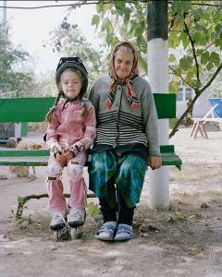 | 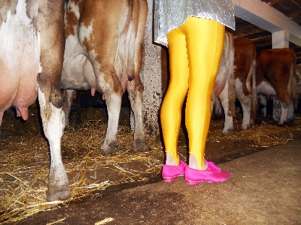 | 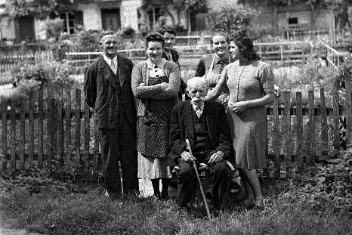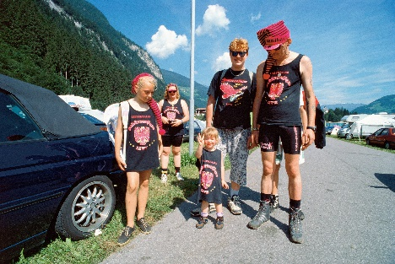
Anatoliy Babiychuk, Ivanna Kryzhanovska und Hanna Oleksiivna Iurchak, 2009-17  © Anatoliy Babiychuk, Bildrecht 2018 | Eva Szombat, Calves, Tiszaujvaros, 2012 © Eva Szombat | Lois Hechenblaiker, Familie - Schürzenjäger-Fans, (Gegenüberstellung Nr. 22), 2001 © Lois Hechenblaiker

Noch vor wenigen Jahrzehnten waren SoziologInnen überzeugt, dass sich mit zunehmender Mobilität, spätestens mit dem Einzug des Internets in unseren Alltag, die Lebensformen des ländlichen und städtischen Raums immer mehr angleichen würden. Man sprach von der „Urbanisierung des Landes“. Ein Leben im Einfamilienhaus mit Gemüsegarten und gleichzeitigem Anschluss an die globale Kommunikation und Interaktion schien zum Greifen nahe. Durch das Internet kann man heute selbst am entlegensten Bauernhof der Eröffnung der Met Gala ebenso folgen wie den Tweets internationaler TopjournalistInnen, und neueste Musiktrends brauchen auch nicht mehr Jahre, um in der Provinz zu erschallen. Der Unterschied zwischen urbanen und ländlichen Lebenswelten scheint sich gegenwärtig allerdings eher zuzuspitzen, als dass er sich aufhebt: Auf der Suche nach Arbeit ziehen immer noch mehr Menschen vom Land in die Stadt als umgekehrt. Zurück bleiben oft Gemeinden mit vorwiegend alten und bildungsfernen Bevölkerungsschichten, ohne Postamt, Supermarkt oder Bank und mit nur geringen Aussichten auf Beschäftigung. Die abgelegenen, strukturschwachen Regionen driften politisch nach rechts, wie aktuelle Wahlergebnisse in Europa und den USA zeigen.
Dennoch wird das Leben auf dem Land von vielen GroßstädterInnen als geradezu paradiesischer Zufluchtsort idealisiert. Geträumt wird von Ruhe, innerer Einkehr, einem Leben im Einklang mit der Natur. Die sogenannte Provinz verspricht ein idyllisches Leben, abseits von Hektik und Konsumzwang des urbanen Ballungsraums. Der Trend geht zum Zweitwohnsitz in der Natur. Mit dem wirklichen Leben am Land hat die Stippvisite am Wochenende allerdings nur wenig zu tun.
Es scheint notwendig, das Leben am Land einer genaueren Betrachtung zu unterziehen, stereotype Bilder zu identifizieren und die greifbare Realität dessen, was ist, von idealisierten Vignetten dessen, was vielleicht sein könnte, zu unterscheiden. „Die Auseinandersetzung mit dem Dörflichen und Ländlichen hat in der jüngeren Vergangenheit eine Renaissance, aber die dabei produzierten Dorfbilder und die Dorfwirklichkeit liegen mitunter weit auseinander“, hält eine unlängst verfasste Studie des Fachbereichs Soziologie an der Universität Trier fest. „Was zunächst einmal auffällt, ist eine Idealisierung des Landlebens. Ob in Wohnzeitschriften, Backbüchern, Telenovelas oder auf Lebensmittelverpackungen – allseits trifft man auf Bilder der Dorf- und Heimatromantik, das Lob der Schönheit und der Vorzüge des Landlebens. Mehr oder weniger direkt macht dieser Agrarromantizismus Anleihen bei einer pauschalisierenden und polarisierenden Stadtkritik, wonach die städtische Lebenswirklichkeit ungesund, Anomie fördernd oder sogar dissozial sei, die Verhältnisse auf dem Land dagegen als gesund, harmonisch und geordnet angesehen werden.“

Die Ausstellung Über Leben am Land im KUNST HAUS WIEN vereint fotografische Positionen, die sich auf dokumentarische, inszenierende und bisweilen sehr persönliche Weise den unterschiedlichen Gesichtern der Provinz in Europa und den USA annähern. Als ländliche Topographien zeigen sich die fotografischen Bildgeschichten und sind dabei analytisch, poetisch, real und surreal, fröhlich, komisch, melancholisch und bisweilen tragisch, nie objektiv oder vollständig.

Über Leben am Land ist die große Ausstellung des KUNST HAUS WIEN zum Festival FOTO WIEN.

KünstlerInnen
Toni Amengual, Iris Andraschek, Miia Autio, Anatoliy Babiychuk, Peter Braunholz, Heinz Cibulka, Philipp Ebeling, Petros Efstathiadis, Bernhard Fuchs, Patrick Galbats, Anne Golaz, Nilbar Güres, Lois Hechenblaikner, Laura Henno, Joel Karppanen, Paul Kranzler, Paul Albert Leitner, Igor Samolet, Eva Szombat, Tara Wray

FAKTEN

Ausstellungsort Kunst Haus Wien
Untere Weißgerberstraße 13, 1030 Wien

Kuratorin Verena Kaspar-Eisert

Ausstellungsdauer 23.03.19 – 25.08.19

Pressekonferenz Fr, 22.03.19, 11:00

Eröffnung Fr, 22.03.19, 19:00

Rahmenprogramm Do, 04.04.19, 17:00
Di, 28.05.19, 18:00
Kuratorinnenführung mit Verena Kaspar-Eisert
Kostenlos mit gültigem Eintrittsticket, keine Anmeldung erforderlich

Do, 25.04.19, 18:00
Buchpräsentation & Konzert Schatzkästlein Österreich
Manisha Jothady im Gespräch mit Reinhold Rebhandl
Die Herren Alexander
Eintritt frei

Di, 28.05.19, 19:00
Buchpräsentation Über Leben am Land
Eintritt frei

Mi, 05.06.19, 17:00-20:00
Vorträge und Podiumsgespräch Stadt-Land-Beziehungen
Eine Veranstaltung in Kooperation mit dérive – Zeitschrift für Stadtforschung
Eintritt frei
Weitere Informationen unter www.kunsthauswien.com

Öffnungszeiten Täglich von 10:00 bis 18:00

Eintritt Museum Hundertwasser € 11 oder Fotoausstellung € 9
Kombiticket für beide Ausstellungen € 12
Jahreskarte € 22 / Familienjahreskarte € 39
Kinder bis 10 Jahre gratis, 11 bis 18 Jahre und StudentInnen € 5
Zugang zur Garage frei

Pressekontakt Eva Engelberger
+43-1-712 04 91-43
eva.engelberger@kunsthauswien.com

Das KUNST HAUS WIEN ist ein Unternehmen der Wien Holding und wird von Wien Kultur gefördert. Die Ausstellung Über Leben am Land wird unterstützt von Österreichische Lotterien, Die Presse, Club Ö1, Botschaft von Finnland Wien, Finnland Institut in Deutschland, Fonds Culturel Nationel, Pro Helvetia, Foto Leutner, Weingut Mehofer, Schremser, Vöslauer und Ströck.

